S1/20 Scheda creata il 11 gennaio 2026
Descrizione storico-bibliografica
Il *monitore giudiziario : gazzetta di pratica legale. - Anno 1, n. 1 (ottobre 1871)-anno 6, n. 8 (1876). - Palermo : Tip. Barravecchia, 1871-1875. – 6 volumi. ((Settimanale. – Direttore: Emanuele Agnello. - PAL0180671

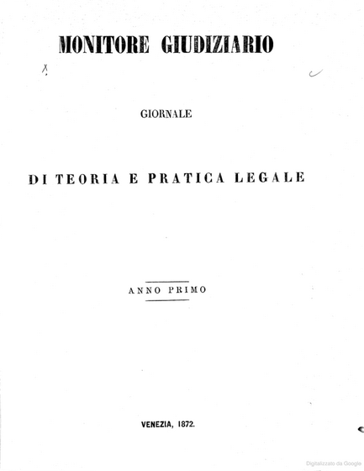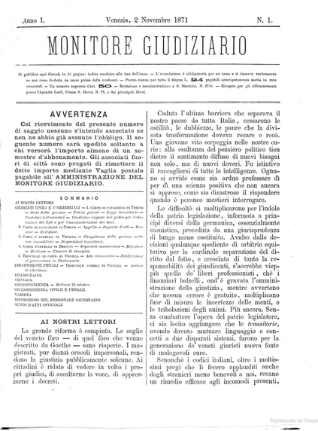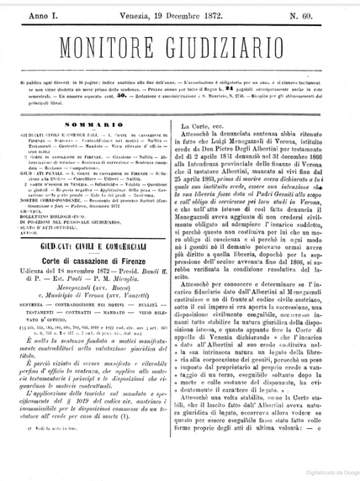
*Monitore giudiziario : giornale di teoria e pratica legale. – Anno 1 n. 1 (2 novembre 1871)-anno 10, n. 7 (12 febbraio 1881). - Venezia : Tip. Fontana-Ottolini, 1871-1881. – 10 volumi ; 30 cm. ((Settimanale. – Direttore: Alessandro Pascolato. - La tipografia varia. - ISSN 1126-5817. - ACNP P001092420. - ACNP P 00151317. - MIL0283312; PUV0127594
Si fonde con: Il *foro italiano
Direttore editoriale: Pascolato, Alessandro
Copia digitale: 1(1871/1872); 3(1874)

*Monitore giudiziario : repertorio di legislazione e giurisprudenza italiana in ordine al dritto pubblico ecclesiastico, opere pie e materie affini. – Anno 1, n. 1 (15 gennaio 1874)-anno 1, n. 8 (30 aprile 1874). – Napoli : Tip. G. De Angelis, 1874. – 1 volume. ((Quindicinale. – Direttore: Luigi Aponte
Direttore editoriale: Aponte, Luigi
Soggetto: Diritto ecclesiastico – 1874

*Monitore giudiziario : periodico teorico-pratico-giuridico amministrativo : organo speciale per gli uscieri giudiziari. - Anno 1, n 1 (15 giugno 1886)-anno 2, n. 15 (25 maggio 1887). - S. Giovanni Valdarno : Tip. Righi, 1886-1887. – 2 volumi in 4. ((Decadale. - BNI 1886-7399. - CUB0704912
Soggetto: Giurisprudenza – 1871-1886
Informazioni storico-bibliografiche
Monitore giudiziario : giornale di teoria e pratica legale. “La grande riforma è compiuta. Le soglie del veneto foro – di quel foro che venne descritto da Goethe – sono riaperte. I magistrati, pur dianzi oracoli impersonali, rendono la giustizia pubblicamente solenne. Ai cittadini è ridato di vedere in volto i propri giudici, di ascoltarne la voce, di apprezzare i decreti. Caduta l’ultima barriera che separava il nostro paese da tutta Italia, cessarono le ostilità, le dubbiezze, le paure che la divisata trasformazione doveva recare e recò. (…) Le difficoltà si moltiplicarono per l’indole della patria legislazione, informata a principi diversi dalla germanica, essenzialmente casuistica, preceduta da una giurisprudenza di lunga mano costituita. (…) Un periodico giudiziario è pur sempre la continuazione dell’udienza – è la sveglia delle questioni più interessanti – è la scienza alla mano, che serve per lo spendìo della giornata. Sotto l’impero di un sistema nuovo a base di oralità, il giornale somministra una folla di cognizioni, le quali indarno si cercherebbero ne’ libri che si studiano o nelle raccolte che si sogliono consultare. (…) Ai magistrati diciamo: leggi nuove, abitudini nuove. I codici vigenti esonerano l’officio vostro da una sequela di fastidiose e pedestri occupazioni, le quali per lo passato falcidiavano il vostro tempo di molto: ma in compenso quelle reclamano da voi uno studio indefesso, raddoppiato, virtuoso. Resistete alle seduzioni inquisitorie nei procedimenti d’accusa, alla facilità di formarvi un convincimento nelle controversie civili primacché sia dibattuta la lite. (…) Agli avvocati diciamo: pur dianzi eravate i rappresentanti legali delle parti, e la soma, nel concetto di molti, soverchiava il pregio scientifico e artistico del vostro ministero. Oggidì questo è risorto all’antico splendore. (…) La toga, arnese inutile agli occhi di taluno, indica che siete co’ giudici sacerdoti del medesimo altare. Chi reca offesa a voi fa sfregio alla divisa comune. (…) Agli uni ed agli altri chiediamo venia dello aver toccato le corde sensibili. Giornale incipiente, noi dovevamo far prova di sincerità: giornale speciale, potevamo farla senza venire meno ad alcun riguardo. I patti chiari, dice il proverbio, fanno buoni gli amici”, Ai nostri lettori, I, n. 1 (2 novembre 1871), pp. 1-3. Il periodico si occupa di giurisprudenza civile, penale e amministrativa, pubblicando le sentenze e le decisioni (penali e civili) delle Corti di Cassazione del Regno, delle Corti d’Appello accompagnate da note critiche; vi sono anche resoconti di dibattimenti, il ruolo delle cause presso le Corti d’Assise, un sunto degli atti ufficiali (fallimenti, vendite giudiziali, citazioni, accettazioni d’eredità, nomine di periti), documenti ufficiali (leggi e circolari ministeriali), una rassegna bibliografica, e la rubrica Cronaca dove sono raccolte informazioni e notizie degne di “nota per i cultori delle discipline legali” e dove si trovano i commenti del giornale sui provvedimenti di legge in materia di giustizia. Sul n. 2 (9 novembre 1871), pp. 17-21 è pubblicato il resoconto dell’inaugurazione della Corte d’Appello di Venezia e apertura anni giudiziari. Il periodico interviene frequentemente nel dibattito sui provvedimenti che disciplinano la professione, l’editoriale La legge sugli avvocati e sui procuratori, IV, n. 2 (14 gennaio 1875), esprime forti critiche sul nuovo ordinamento dato dalla legge dell’8 giugno 1874 alle professioni di avvocato e di procuratore, sulla questione si veda anche Avvocati e procuratori, VI, n. 33 (16 agosto 1877), pp. 513-515, e A. Pascolato, Avvocati e procuratori, VIII, n. 37 (13 settembre 1879), pp. 577-581. Alcuni interventi manifestano una chiara inclinazione a superare alcuni nodi in tema di giustizia e diritto: l’editoriale la Pena di morte in Senato pubblicato nella rubrica Cronaca, IV, n. 7 (18 febbraio 1875), commenta amaramente la decisione del Senato di mantenere “il carnefice tra le istituzioni sociali” e di estendere la pena capitale anche alla Toscana dove era stata abolita da quindici anni, tuttavia “c’è motivo di dolersi, ma non di disperare. La causa dell’umanità non è ancora perduta e, per quanto il sentimento e la ragione ci dicono, non si può perdere”, il giornale tornerà ancora sull’argomento pubblicando sul VII, n. 30 (25 luglio 1878) Statistiche sulle condanne alla pena di morte in Italia nel decennio 1867-1876 (riprese da una pubblicazione del ministero di Grazia e Giustizia) dedicate espressamente a coloro che “per una fallace credenza di opportunità s’ergono fieri ed accaniti oppositori alla abolizione della pena di morte”. Altri articoli, invece, esprimono delle forti perplessità sulla mancata presenza dei magistrati veneti nei maggiori organi giudicanti, cfr. La nuova Corte suprema di Roma. I Magistrati veneti, nella rubrica Cronaca, IV, n. 48 (2 dicembre 1875). Un comunicato Ai lettori, pubblicato in VIII, n. 36 (6 settembre 1879), informa che dal 1° settembre la proprietà del periodico è stata acquistata da una società formata dagli avv. Leone Franco, Domenico Giuriati, Alessandro Parenzo, Alessandro Pascolato, Clemente Pellegrini e Giambattista Ruffini, i quali si costituirono in comitato direttivo proponendosi di introdurre notevoli miglioramenti, senza peraltro alterare il programma seguito dal periodico in otto anni di vita, in particolare è intenzione dedicare una specifica attenzione alla parte legislativa e alle recensioni di libri sia italiani che esteri. L’editoriale di D. Giuriati, Il nostro bilancio, IX, n. 1 (1 gennaio 1880), pp. 1-4, esprime il punto di vista del periodico in merito alla situazione della giustizia in Italia, mentre il n. 4 (24 gennaio 1880) è quasi interamente dedicato alla causa Garibaldi-Raimondi per ità del matrimonio (pubblicate le conclusioni del Procuratore generale presso la Corte d’Appello di Roma comm. Manfredi). Un comunicato della redazione, pubblicato sul n. 7 (12 febbraio 1881), annuncia ai lettori dell’avvenuta fusione del periodico con il “Foro italiano” di Roma, decisione motivata dal fatto che il “Monitore giudiziario” era nato con il proposito di facilitare il passaggio dai vecchi ai nuovi ordini legislativi e di aiutare la fusione della “veneta giurisprudenza” con quella nazionale, ora “persuasi che il bisogno di organi speciali delle diverse regioni sia notevolmente diminuito, e che convenga spingere ormai lo sguardo a più ampi orizzonti, cediamo volentieri il campo ad un periodico, che fin dal suo nascere tenne e ci tiene uno dei primissimi posti nel giornalismo giudiziario, e che presenta il carattere della generalità, o, se ci si permette la parola, della italianità, più spiccato di tutte le altre effemeridi giudiziarie, le quali o si mantengono regionali, o dell’origine regionale potano ancora le traccie. Al Foro italiano, in virtù di questa fusione, noi rechiamo quind’innanzi anche il contributo delle nostre povere forze, col proposito e colla speranza di rendere in questo più vasto campo ancora qualche servigio alla veneta curia, continuando in tal modo la missione che avevamo assunto per solo affetto agli studi e al retto andamento della giustizia”. https://www.unsecolodicartavenezia.it/scheda/monitore-giudiziario/.

Note e riferimenti bibliografici
- https://www.unsecolodicartavenezia.it/scheda/monitore-giudiziario/.
- Periodici giuridici italiani, 1850-1900 : repertorio / a cura di Carlo Mansuino. - Milano : Giuffrè, [1994]., n.368-371, p.200-202
- Francesco Mastroberti, Il “culto” della sentenza tra Ottocento e Novecento: dalle raccolte di giurisprudenza alla nota a sentenza. – In: Historia et ius : rivista di storia giuridica dell’età medievale e moderna, paper 9, p.1-15

